关于永鹏生活服务（贵州）有限公司G（19）073号地块
施工进度以及土地抵押的说明
施工进度：该地块用于承建永鹏生活服务（贵州）有限公司的城市之光项目，城市之光项目占有G（19）072号地块和G（19）073号地块，首期工程位于G（19）073号地块；截至2020年6月9日，该地块已基本全面施工，该地块规划有20栋楼（商品住宅、商业区），目前11栋在建，已有2-2#楼、2-14楼出正负零地面施工，其余9栋楼也将在本月出正负零；另外还规划有一所小学、一所幼儿园及教职工食堂、操场（暂未施工），具体分楼栋施工进度如下：
2-14#楼：（临时售楼部）2层已封顶；
2-2#楼：负一层结构已完成并且已出“正负零”，目前处于一层结构施工；预计8月达到预售条件；
2-1#楼：正在对负一层结构施工，预计6月出“正负零”，预计8月达到预售条件；
2-3#楼：正在对负一层结构施工，预计6月出“正负零”，预计8月达到预售条件；
2-5#楼：正在对负一层结构施工，预计6月出“正负零”，预计8月达到预售条件；
2-8#楼：正在对负一层结构施工，预计6月出“正负零”，预计8月达到预售条件；
2-9#楼：正在对负一层结构施工，预计6月出“正负零”，预计8月达到预售条件；
2-10#楼：正在对负一层结构施工，预计6月出“正负零”，预计8月达到预售条件；
2-11#楼：正在对负一层结构施工，预计6月出“正负零”，预计8月达到预售条件；
2-6#楼：正在对负二层结构施工，预计6月出“正负零”，预计8月达到预售条件；
2-7#楼：正在对负二层结构施工，预计6月出“正负零”，预计8月达到预售条件。
此外，G（19）073号地块位于2-14#楼附近的异地样板房已建成装修完毕，园林园建也基本完成。
备注：贵阳市达到预售的条件为项目进度达到4层、投入资金达到25%。
土地抵押情况说明：经2020年6月9日到贵阳市不动产登记中心询问得知：G（19）073号地块在当前施工进度情况下已经无法办理土地抵押。
G（19）073号地块施工状况如下：
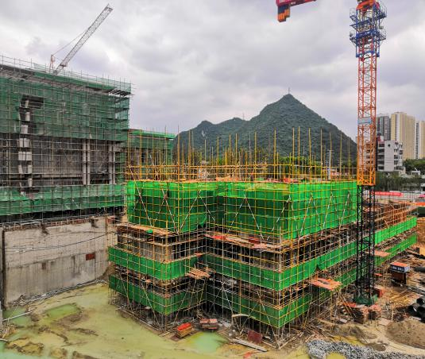
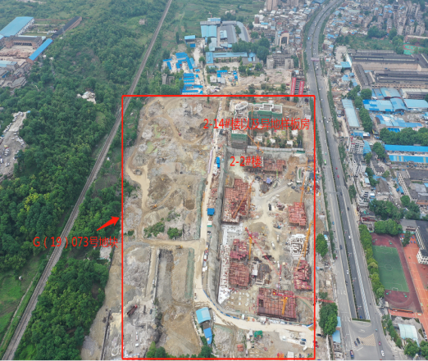
1、G（19）073号地块航拍 2、 现场施工图：2-2#楼
3、现场施工图 4、现场施工图
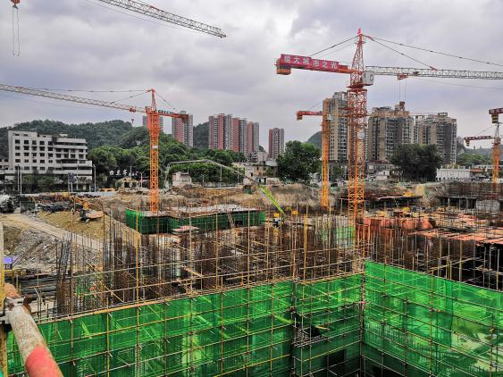
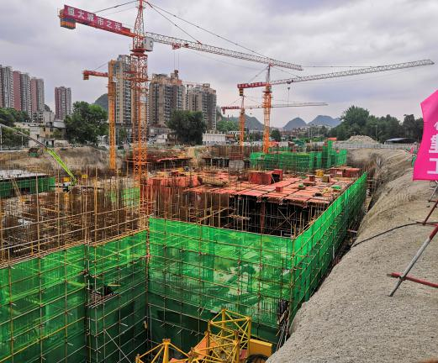

北京康正国际资产评估有限公司
2020年6月16日

